Doelgroep analyse
Ik wil mijn verpakking graag voor de leeftijd van ongeveer 20-30 jarige die iets luxer leven dan gemiddeld en van het merk BMW houden dit is omdat als je rondkijkt deze leeftijd grotendeels toch nog wel een mooie auto wil hebben en een status wil laten zien in plaats van dat ze rond rijden in een alledaagse gezinsauto.
Dit wil ik dus ook naar voor laten komen in mijn verpakking.
Een iets luxere uitstraling en niet een kinders doosje met felle kleuren en allerlei vormpjes erin denk aan bijvoorbeeld Hot Wheels: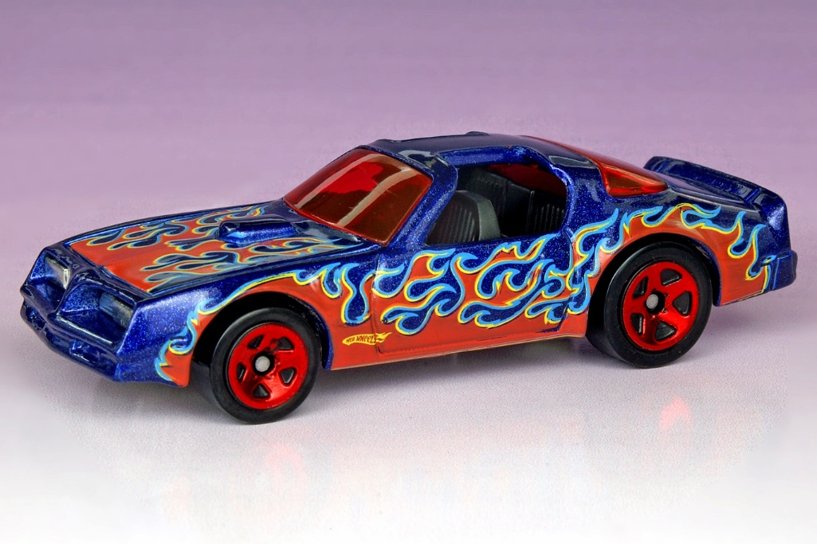
Hij moet er juist luxe uitzien zodat de doelgroep er tot aangetrokken wordt en er iets mee wil laten zien aan andere van kijk dit heb ik. Hierbij denk ik aan zwart grijs of wit dit zijn meestal toch de kleuren van luxe kijk maar bijvoorbeeld naar de volgende auto:
